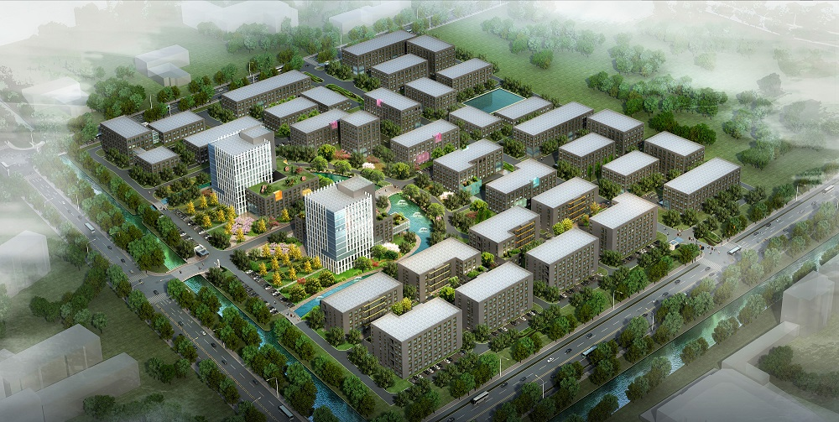

南京长城医疗设备有限公司成立于1992年，是中国领先的用于肿瘤微创治疗的微波消融技术领域的医疗器械公司，致力于研发、制造和销售用于治疗发病率不断上升的良性肿瘤及恶性肿瘤的微波消融医疗器械，并成为中国首家取得甲状腺结节微波消融第三类医疗器械注册证的公司。

长城医疗坐落于江苏省南京市江宁开发区双龙大道2881号海尔曼斯产业园，厂房面积3200平方米，拥有高水平的研发中心，国内先进的医疗器械产品检测、生产调试设备，多条现代化生产线和十万级GMP车间，是一家专业从事医疗设备研发、制造、销售和服务的高新技术企业。

集团以“优质产品源于临床”为研发理念，始终坚持“产学研”路线，并在2020年度与珠海市人民医院、暨南大学、中山大学肿瘤防治中心、中国科学院自动化研究所合作研究的《肿瘤精准介入治疗体系与智能诊断系统的建立与推广》项目成功获得广东省科技进步奖一等奖。集团将继续积极响应国家医疗改革政策，大力依托国内外一流科研院校和顶级临床专家团队，紧贴临床需求融合创新，不断推出肿瘤微创治疗领域新技术新产品，为人类健康事业敬献绵薄之力。